МИНИСТЕРСТВО ЦИФРОВОГО Р­­­АЗВИТИЯ, СВЯЗИ И МАССОВЫХКОММУНИКАЦИЙ РОССИЙСКОЙ ФЕДЕРАЦИИ

Ордена Трудового Красного Знамени федеральное государственное бюджетное образовательное учреждение высшего образования

**«Московский технический университет связи и информатики»**

Кафедра «Информатика»

Отчёт

по лабораторным работам

**по дисциплине**

**«Базы данных»**

Выполнил: студент гр. БЭИ2202

Васильев В. А.

Вариант 8.

Проверил: ст. пр. каф. «Информатика»

Юсков И. О.

Москва, 2023г.

# Лабораторная работа № 1

По теме

«Создание БД по мотивам игры «Бункер»»

**Цель работы**

Получение навыков самостоятельного проектирования базы данных, создания БД и ее таблиц, построения запросов к БД.

**Постановка задачи**

1. Создать СУБД на основе игры “Shelter” c полной информацией о персонаже (пол, возраст, здоровье, хобби, фобии, профессии, знание, карта действия, карта условия).
2. Создать запрос в СУБД по определенной карте активности.
3. Создать запрос в СУБД по определенному полу персонажа, вывести пол и фобию персонажа.

**Выполнение**

ER - модель базы данных представлена на рисунке 1.

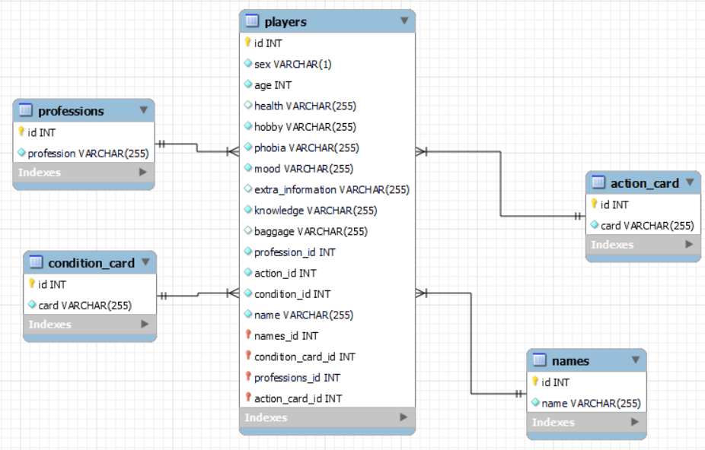

Рисунок 1 – ER модель базы данных

Данные всех таблиц представлены на рисунках ниже.

1) Таблица «players», Рисунок 2



Рисунок 2 – Данные таблицы «players»

2) Таблица «professions», Рисунок 3

Рисунок 3 - Данные таблицы «professions»

3) Таблица «action_card», рисунок 4

Рисунок 4 - Данные таблицы «action_card»

4) Таблица «condition_card», рисунок 5

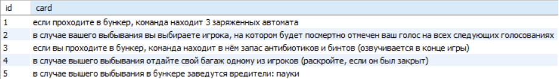

Рисунок 5 – Данные таблицы «condition_card»

5) Таблица «names», рисунок 6

Рисунок 6 – Данные таблицы «names»

Создадим вложенный запрос с определенной картой действия, например пусть карта: «Раскрыть фобию одного игрока». Код запроса №1 представлен на рисунке 7.

Рисунок 7 – Код запроса №1

Результат запроса представлен на рисунке 8.



Рисунок 8 – Результат выполнения запроса №1

Создать запрос №2, используя условие “Where”, наложить условие на пол и фобию персонажа. Вывести всю информацию о персонаже. Код запроса представлен на рисунке 9

Рисунок 9 – Код запроса №2

Результат запроса представлен на рисунке 10.



Рисунок 10 – Результат запроса №2

**Заключение**

В данных лабораторных работах была рассмотрена работа с базами данных в СУБД MySQL: от создания таблиц до создания запросов с использованием разного рода функций.

# Лабораторная работа №2

По теме

«Кластеризация»

**Индивидуальное задание**

* На основе созданной базы данных (лабораторная 9 из второго семестра) произвести кластеризацию таблицы.
* Расписать плюсы и минусы кластеризации.
* Показать вывод при реализации кластеризации.
* Уточнить, нужно ли применять кластеризацию в данной базе данных.

**Выполнение**

ER-диаграмма базы данных представлен на рисунке 1.

Рисунок 1 – Модель базы данных

Выполнение кластеризации данных таблиц, рисунок 2.

Рисунок 2 – Код реализации кластеризации

Результат выполнения данного кода, рисунок 3.

Рисунок 3 – Результат

**Плюсы и минусы кластеризованных таблиц.**

Плюсы:

* уменьшается время соединения таблиц по значению кластерного ключа
* каждое значение кластерного ключа хранится только один раз, за счёт чего достигается экономия памяти.
* при добавлении нового поля будет произведена автоматическая сортировка по индексу. Таким образом, сортировка order by будет не нужна.

Минусы:

* наличие кластеров обычно увеличивает время выполнения операции добавления записи (INSERT), так как система тратит доп. время для поиска блока, в который нужно поместить новую запись.
* Чтение отдельной таблицы из кластера может занимать гораздо больше времени, чем чтение некластеризованной таблицы.

Пример выполнения работы без кластеризации, рисунок 4.

Рисунок 4 – Результат работы без кластеризации

Пример выполнения работы при кластеризации, рисунок 5.

Рисунок 5 – Результат работы с кластеризацией

Как видно время вывода таблицы уменьшилось с 274 миллисекунд до 65 миллисекунд.

**Уточнение необходимости применения кластеризации в данной базе данных.**

Сложно точно сказать, необходима ли в данном случае кластеризация. Данная база данных не большая, а автоматическая сортировка не является необходимой. Кластеризация незначительно улучшает время ответа на запрос получения информации, но также незначительно увеличивает время на обновление информации. В связи с нехваткой информации о планах использования базы данных в нагруженном состоянии практически невозможно сказать даст ли кластеризация положительный результат или отрицательный.

# Лабораторная работа № 3

По теме

«Создание представлений»

**Цель работы**

Научиться создавать фрагменты БД, формировать упорядоченные списки, а также создавать представления на основе запросов.

**Индивидуальное задание**

Фрагмент БД больницы.

Задание №1. Создание и заполнение отношений.

Отношение "Больничные палаты" ("Номер палаты", "Количество коек", "Отделение"); Отношение "Врачи" (идентификатор, "ФИО врача", "Отделение", "Специализация"); Отношение "Пациенты" (основное):

Задание №2. Выборка данных.

Проверить, что в одной палате не лежат мужчины и женщины. Посчитать количество язвенников, поступивших в текущем году. Создать упорядоченные списки:

• пациентов по палатам с указанием ФИО врача и диагноза;

• количества занятых мест в каждой палате.

Задание №3. Работа с представлениями.

Создать представления:

* "Специализация больницы" (диагноз, количество пациентов-мужчин, количество пациентов-женщин).
* "Текущие пациенты отделения «Хирургия»" (все поля отношения "Пациенты").
* "Общее количество мест" (отделение, количество мест).

**Выполнение задания**

Для выполнения задания была создана база данных “hospital”, схема которой представлена на рисунке 1.

Рисунок 1 – ER-диаграмма

Были созданы 3 отношения: patients – «Пациенты», wards – «Больничные палаты», doctors – «Врачи».

Рисунок 2 – Отношение «Пациенты»

Рисунок 3 – Отношение «Больничные палаты»

Рисунок 4 – Отношение «Врачи»

По заданию необходимо проверить есть ли в одной палате пациенты разного пола. Посчитаем количество полов в каждой из палат. Как видно на рисунке 5 в каждой из палат находится только один пол.

**select**

ward_id,

count(**distinct** sex) **as** cnt

**from** patients

**group by** ward_id;

Рисунок 5 – Результаты проверки палат

Далее надо посчитать количество язвенников, поступивших в текущем году.

**select**

count(*) **as** cnt

**from** patients

**where** diagnosis = "Язва" **and** extract(**year** **from** date_enter) = 2023;

Рисунок 6 – Количество людей с язвой, поступивших в этом году

Создадим упорядоченный список пациентов по палатам с указанием ФИО врача и диагноза.

**select**

l.ward_id,

l.full_name **as** patient_name,

r.full_name **as** doctor_name,

l.diagnosis

**from** patients **as** l

**inner** **join** doctors **as** r

**on** l.doctor_id = r.doctor_id

**order by** l.ward_id;

Рисунок 7 – Результаты создания упорядоченного списка

Создадим упорядоченный список количества занятых мест в каждой палате.

**select**

l.ward_id,

count(r.id) **as** count

**from** wards **as** l

left **join** patients **as** r

**on** l.ward_id = r.ward_id

**group by** l.ward_id

**order by** count **desc**;

Рисунок 8 – Результаты создания упорядоченного списка

Перейдем к следующему заданию: созданию представлений. Необходимо создать представление «Специализация больницы» (диагноз, количество пациентов-мужчин, количество пациентов-женщин).

**create** **view** hostital_specialization **as**

**select**

**distinct** t1.diagnosis,

t2.men_count,

t3.women_count

**from** patients **as** t1

left **join**

(**select**

diagnosis,

count(*) **as** men_count

**from** patients

**where** sex = 'M'

**group by** diagnosis) **as** t2

**on** t1.diagnosis = t2.diagnosis

left **join** (

**select**

diagnosis,

count(*) **as** women_count

**from** patients

**where** sex = 'F'

**group by** diagnosis) **as** t3

**on** t1.diagnosis = t3.diagnosis;

Рисунок 9 – Создание представления «Специализация больницы»

Необходимо создать представление "Текущие пациенты отделения «Хирургия»" (все поля отношения "Пациенты").

**create** **view** patients_from_surgeon_department **as**

**select**

*

**from** patients

**where** ward_id in(

**select**

**distinct** ward_id

**from** wards

**where** department = 'Хирургическое отделение');

Рисунок 10 – Создание представления «Текущие пациенты отделения «Хирургия»»

Необходимо создать представление "Общее количество мест" (отделение, количество мест).

**create** **view** free_beds_by_department **as**

**select**

r.department,

sum(bed_count) - count(*) **as** free_beds

**from** patients **as** l

right **join** wards **as** r

**on** l.ward_id = r.ward_id

**group by** r.department;

Рисунок 11 – Создание представления «Общее количество мест»

**Заключение**

В данной работе была создана модель базы данных для больницы с использованием отношений "Пациенты", "Больничные койки" и "Врачи". Отношение "Пациенты" содержит информацию о пациентах, "Больничные койки" включает данные о палатах, а "Врачи" отражает действующих врачей больницы. Для выполнения запросов к базе данных были разработаны SQL-запросы. Созданы упорядоченный список количества занятых мест в каждой палате и список пациентов по палатам с указанием ФИО врача и диагноза. Созданы представления для упрощения доступа к данным. Эта работа иллюстрирует организацию базы данных для управления персоналом, отслеживания пациентов и свободных палат в больнице.